- TOMCAT配置https
1.访问动态和静态网址如下：
2.下载证书，本次以腾讯云为例：
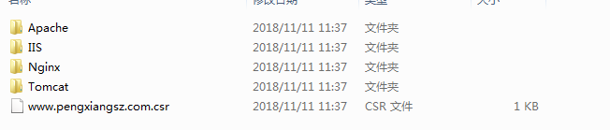
3.将Tomcat目录下的证书上传至服务器中：
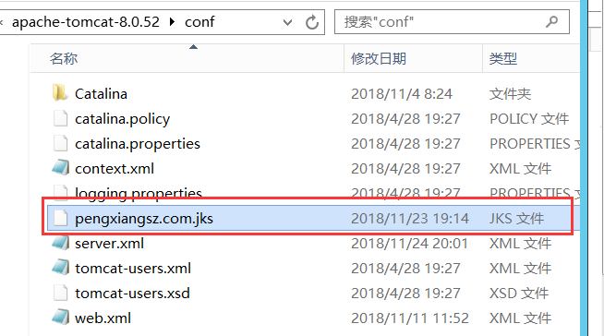
4.修改server.xml和web.xml
注意：端口是80
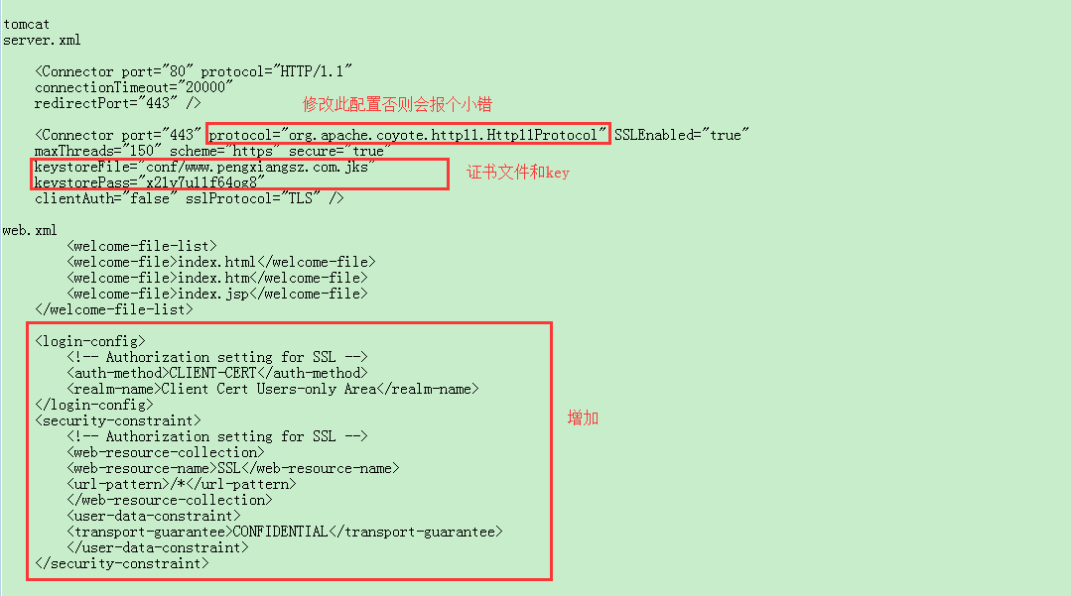
5.配置结束，http已转https

二、Nginx配置http转https
1. 访问动态和静态网址如下：
2.在腾讯云证书管理，申请下载两个二级域名的证书
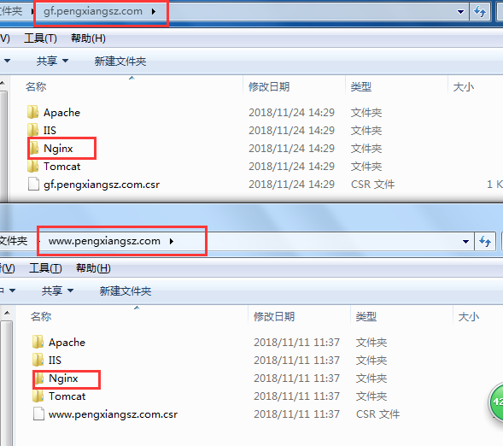
3.官网下载tomcat直接解压到服务器即可，修改server.xml增加配置
注意：此时的tomcat配置不要再配置https，端口是8080
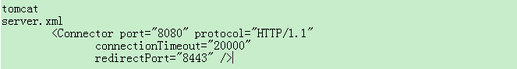
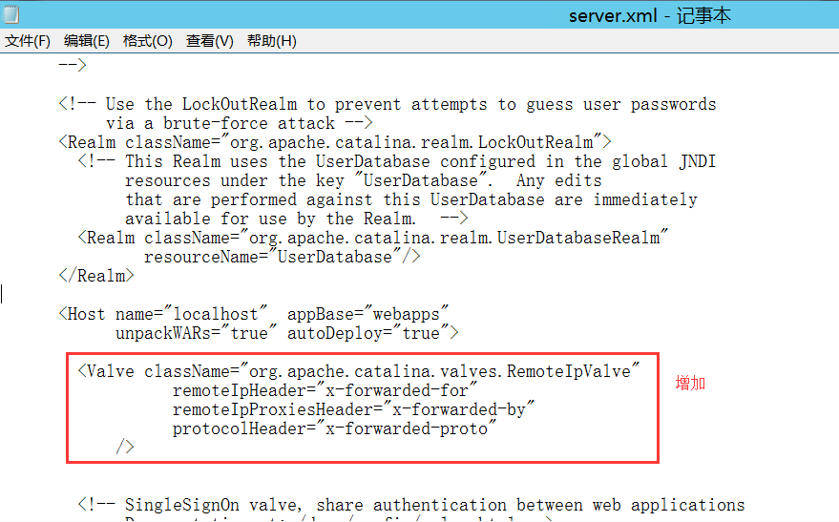
4.官网下载nginx直接解压到服务器即可
5. 将Nginx目录下的证书上传至服务器中：
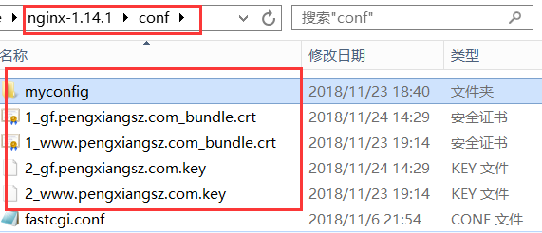
6.创建myconfig文件夹，并配置nginx.conf（将server{}删掉，添加外部自定义配置引用路径）
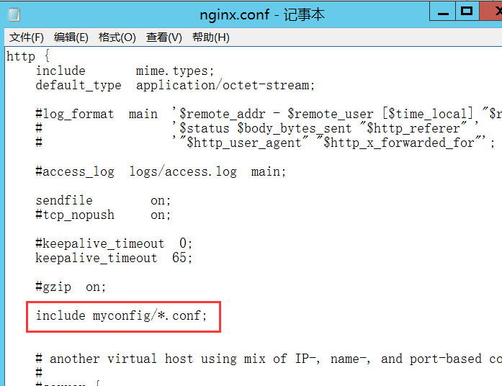
7.创建cms.conf,并将站点的nginx通用配置，复制粘贴到cms.conf
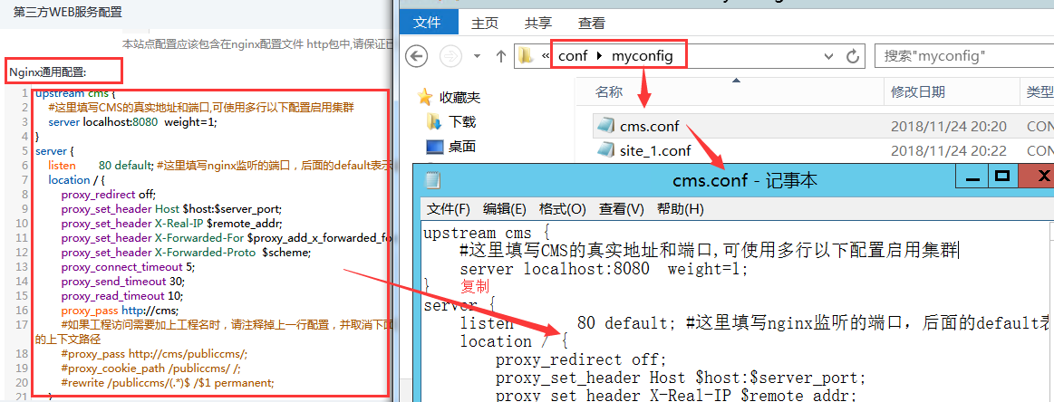
8.创建site_1.conf,并将站点的nginx配置，复制粘贴到site_1.conf
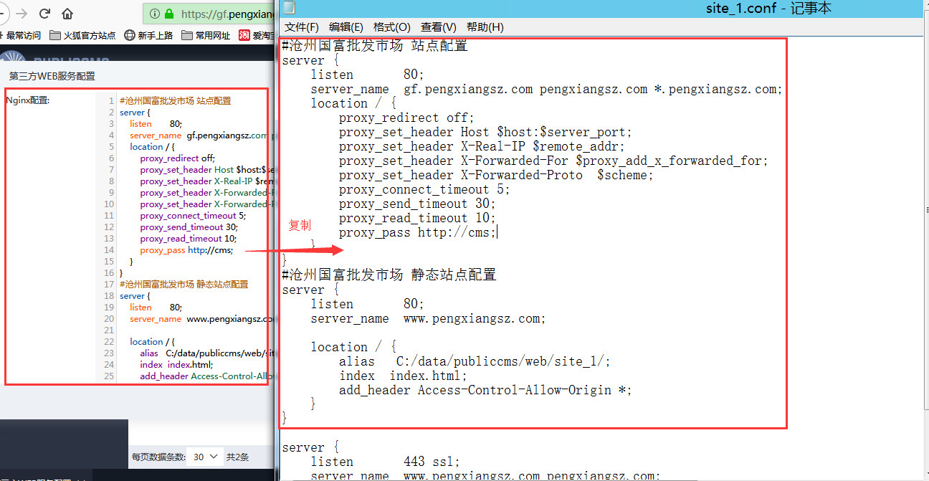
9.在site_1.conf添加https两个二级域名证书的配置：
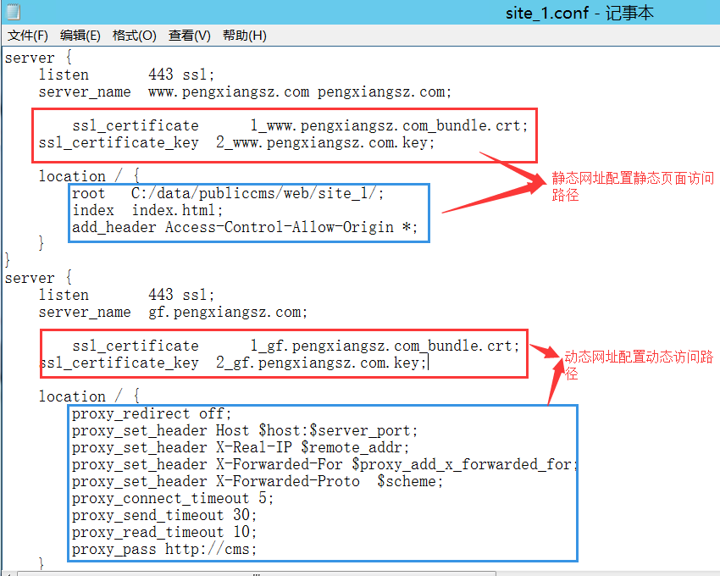
10.配置结束
11.nginx启动不起来，查看日志文件；nginx启动80端口不能被其他进程占用，所以tomcat改为8080端口
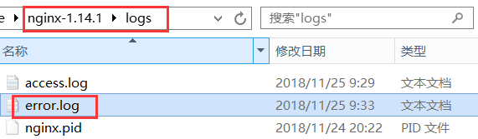

三、上面两种配置的区别
静态访问地址是不一样的，对seo而言路径层次越少，文章越有可能被百度收录
第一种tomcat转https配置完的静态访问：
https:// www.pengxiangsz.com/webfile/分类名/index.html
第二种nginx转https配置完的静态访问：
https://www.pengxiangsz.com/分类名/index.html
可以看出webfile这一层被去掉了

最后，祝大家学习愉快！！！

